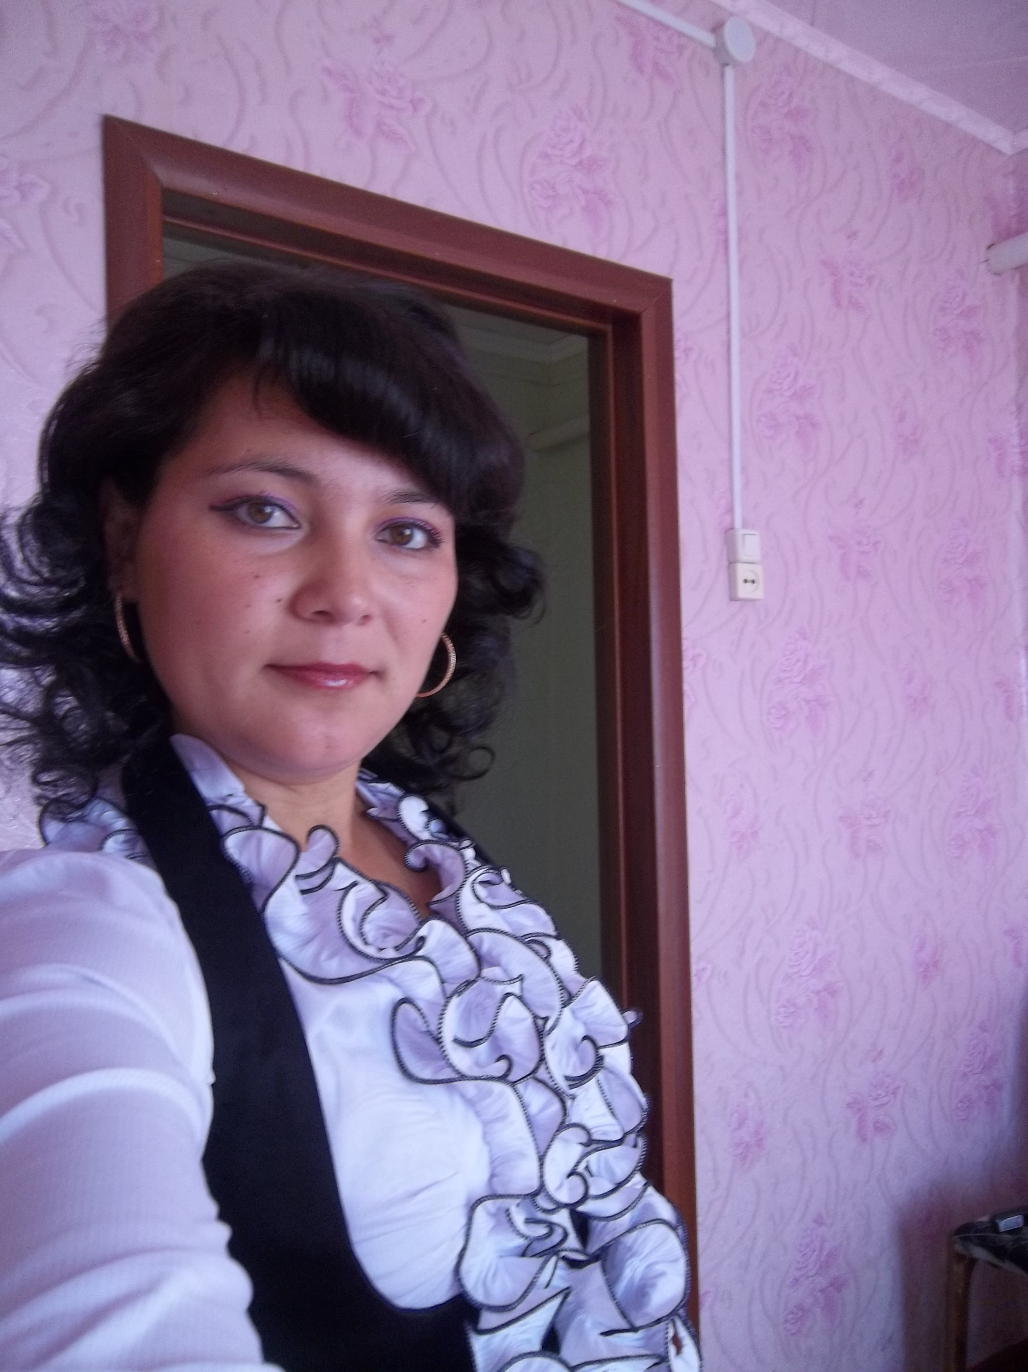

Учитель математики и информатики
МОБУ «Кутушевская СОШ»
Кучарова Альбина Зуфаровна
Стаж педагогической работы 10 лет. Образование – высшеее, I кв. категория.

«Железо ржавеет, не находя себе применения, стоячая вода гниет или на холоде
замерзает, а ум человека, не находя себе применения, чахнет»
Леонардо да Винчи

Математика начинается вовсе не со счета, что кажется очевидным, а с… загадки, проблемы. Чтобы у школьника развивалось творческое мышление, необходимо, чтобы он почувствовал удивление и любопытство, повторил путь человечества в познании, удовлетворил с аппетитом возникшие потребности в записях. Только через преодоление трудностей, решение проблем, ребенок может войти в мир творчества. А в наше время только творческий человек, нестандартно мыслящий, может достичь успеха.
Тема опыта: «Нетрадиционные формы обучения математики как средство развития ученика и учителя».
Главной целью своей педагогической деятельности считаю подготовку творческого, мобильного и самостоятельно мыслящего молодого человека, адаптированного к современным условиям развития, готового к получению качественного профессионального образования, к самообразованию и самосовершенствованию.
В целях эффективного использования рабочего времени на уроках использую различные формы организации учебного процесса: уроки: урок-КВН, урок-телемост, урок-сказка, урок-путешествие; лекции, практикумы, консультации, дополнительные занятия, олимпиады, медиа урок, применяю игровые технологии. На уроках стараюсь сочетать групповую форму работы с индивидуальной и самостоятельной, подбираю и составляю развивающие, логические, проблемные, интеллектуальные задания, личностно-ориентированные, которые носят обучающий, занимательный и развивающий характер, воспитывают у учащихся веру в свои силы.
Я занимаюсь разработкой нетрадиционных уроков для учащихся с 5 класса. Такие уроки как «Математическое ралли» по теме: Сложение и вычитание дробей с разными знаменателями; игра «Кубик – рубик» на тему: Формулы сокращенного умножения; игра «Крестики-нолики» на тему: Решение квадратных уравнений по формулам и многие другие. Эксперимент показал, что учащимся интересны такие уроки. Поэтому нетрадиционные формы проведения уроков дают возможность не только поднять интерес учащихся к изучаемому предмету, но и развивать их творческую самостоятельность, обучать работе с различными источниками знаний. Более 75 % моих учащихся принимают участие в международном конкурсе - игре «Кенгуру», где являются победителями и призерами; в 2011 году призеры Всероссийской олимпиады школьников, в 2012 году моя выпускница набрала наивысший балл в районе по ЕГЭ по предмету – математика.
Таким образом различные способы проведения занятий "снимают" традиционность урока, оживляют мысль. Однако необходимо отметить, что слишком частое обращение к подобным формам организации учебного процесса нецелесообразно, так как нетрадиционное может быстро стать традиционным, что в конечном счете приведет к падению у учащихся интереса к предмету.

